**아두이노 및 모터 관련 도움 자료**

[**https://www.tinkercad.com/**](https://www.tinkercad.com/) **: 아두이노 회로 및 프로그래밍 사이트**

[**https://app.diagrams.net/**](https://app.diagrams.net/) **: 프로그래밍 알고리즘 (순서도) 그리는 사이트**

[**https://www.edrawsoft.com/kr/edraw-max/**](https://www.edrawsoft.com/kr/edraw-max/) **: 전기 회로도 그리는 사이트**

[**https://blog.naver.com/mapes_khkim**](https://blog.naver.com/mapes_khkim) **: 아두이노 관련 카페 (질의응답 잘해주시고 예제도 많음)**

[**https://www.youtube.com/@kProjectArduino**](https://www.youtube.com/@kProjectArduino) **: 아두이노 유튜버 (설명 잘 나와있음 유튜버가 위에 아두이노 카페 개설자분)**

**아두이노 키트 종류**

**아두이노 우노R3: (아두이노 메인기판 종류중 하나 보통 우노를 많이 사용)**

**종류/메가 : 전문가용 / 나노 : 초급자용 / 우노 : 중급자용**

**아두이노 ESP32: (블루투스, 와이파이)**

**아두이노 L298N: (DC 모터제어 할 때 필요한 보드)**

**아두이노 NEO-6M: (GPS 위치기록)**

**아두이노 HC-SR04: (초음파 센서)**

**아두이노 TFmini Plus LiDAR(Short-range distance sensor) 라이다 센서: 초음파 센서보다 정밀한 측정 가능**

**아두이노 우노는 팀 전부다 사용할 것 같고 모터를 사용하여 제품을 움직이는 팀들은 L298N 보드도 사용해야 합니다. 초음파 센서나 라이다 센서는 팀 별 상황에 맞게 쓰시면 될 것 같습니다. ESP32는 스마트폰과 연동하셔야 하는 팀만 사용 권장합니다.**

**AC 모터 및 DC모터 도움 자료**

**우리나라에서는 일반적으로 220V를 사용하고 있고 이를 AC혹은 교류전압이라고 하는데, 이러한 전압을 활용하는 모터를 AC모터라고 합니다.**

**AC모터 특징**

**AC모터는 DC모터에 비해서 상대적으로 저렴하고 효율이 좋고 수명이 길다는 장점이 있어서**

**큰 힘을 필요로 하는 공장기계, 컴프레셔 등에 사용이 되나 방향 및 속도를 제어하기가 까다롭습니다.**

**DC모터 특징**

**DC모터는 직류 전압을 사용하는 모터를 말하고, 국내에서 가장 많이 사용하며 AC모터와 다르게 속도, 방향 제어등이 쉽게 구현이 가능합니다.**

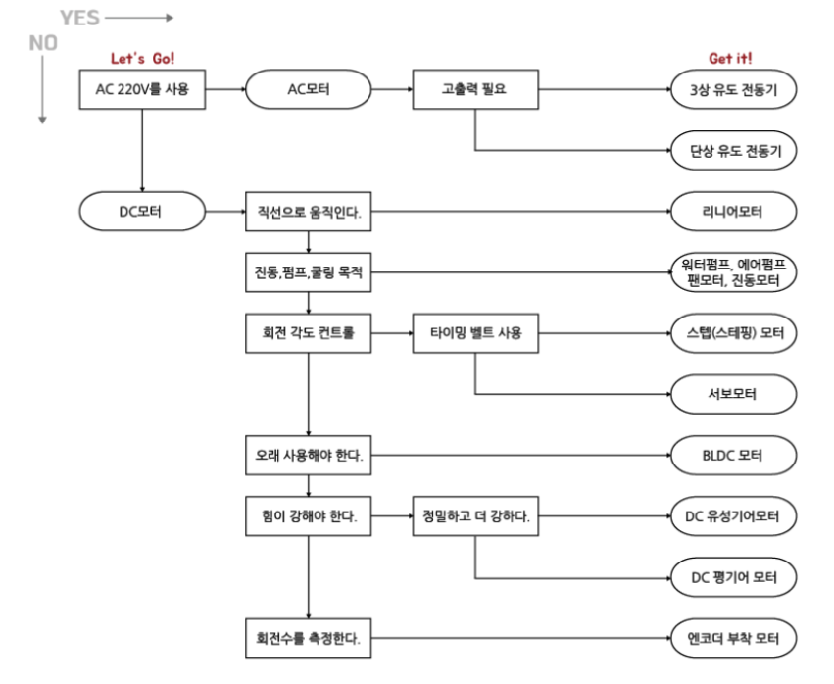

스테핑 모터

STEP모터, pulse 모터로 불리며, pulse 전력에 의해 회전한다. 또한 입력 pulse 수나, pulse

주파수에 따라 회전각도, 회전 속도가 변화하며 피드벡없이 제어가능한 모터이다.

BLDC모터

정류자와 접촉하는 브러시 없이 작동하는 모터, 수명이 길고 효율이 높으면서, 브러시가 없어

고속 회전이 가능하다, 하지만 BLDC모터 속도와 방향 제어는 일반적인 DC모터에 비해 어렵다.

브러시리스 모터

브러시리스 모터는 DC모터에서 브러시, 정류자 없이 전자적인 정류 형태를 설치한 모터이다.

가장 큰 장점으로 소음이 매우 적다.

리버시블 모터

인덕션 모터의 한 종류로, 방향과 상관없이 일정한 특성이 발생한다. 동작 원리 역시 인덕션 모터와 동일하나, 반복적인 정역운전에 견디는 장점을 가졌다.

셰이드형 모터

단상 AC모터의 종류, 1차 코일과 별개로 1~2회전의 단락 코일인 셰이딩 코일을 감고, 회전 자기장을 발생하는 모터이다. 소형 선풍기와 같이, 정밀도를 요구하지 않는 기기에 주로 활용된다.

기어드 모터

모터의 회전축에 감속기구가 있는 구조로, 저속 회전을 하며 큰 토크가 발생한다. 주로 필름식 카메라 자동 감기장치, 자동차 시동모터, 전동 드라이버 등에 사용된다.

*큰 토크가 필요한곳 사용*